H adidas παρουσιάζει το Futurecraft Tailored Fibre
- To Futurecraft Tailored Fibre είναι το επόμενο βήμα στην σειρά Futurecraft -
- Η επαναστατική κατασκευή του, επιτρέπει να προσαρμοστεί ανάλογα με τις προσωπικές ανάγκες του καθενός -
- Αποδεικνύει τη δέσμευση του brand για τον επαναπροσδιορισμό της τεχνολογίας στον σχεδιασμό και στην κατασκευή υποδημάτων -
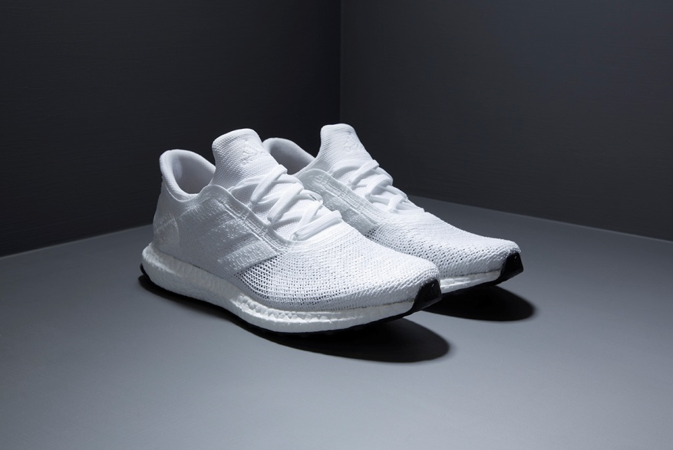

Η adidas παρουσιάζει το Futurecraft Tailored Fibre, το επόμενο βήμα της σειράς Futurecraft που παρουσιάστηκε το φθινόπωρο του 2015. Η επαναστατική κατασκευή του Futurecraft Tailored Fibre, επιτρέπει τη διαμόρφωση του παπουτσιού ανάλογα με τις ανάγκες του κάθε αθλητή.

Το νέο αυτό πρωτότυπο, αποδεικνύει για ακόμη μία φορά τη δέσμευση και επιμονή της adidas στην κατασκευή παπουτσιών τεχνολογίας αιχμής και υψηλής ποιότητας, με στόχο την επίτευξη ακόμα καλύτερων επιδόσεων. Οι ίνες που χρησιμοποιούνται κατά την κατασκευή και προσαρμόζονται γύρω από το πόδι αλλάζουν εντελώς την αίσθηση και την εμφάνιση του παπουτσιού.

Η αυτοματοποιημένη διαδικασία Futurecraft Tailored Fibre επιτρέπει την ταυτόχρονη χρήση πολλών υλικών με διαφορετικό τρόπο. Η χρήση συνθετικών και φυσικών ινών συμβάλει στη λεπτομερή επεξεργασία (fine-tuning) της εφαρμογής, της υφής, και της εμφάνισης ενός παπουτσιού. Με αυτό τον τρόπο, συγκεκριμένα σημεία μπορούν να προσαρμοστούν, με αποτέλεσμα το παπούτσι να είναι ελαφρύτερο και πιο άνετο.

Τα μηχανήματα τελευταίας τεχνολογίας που χρησιμοποιούνται στην κατασκευή του Futurecraft Tailored Fibre επαναπρογραμματίζονται εύκολα και γρήγορα πετυχαίνοντας έτσι την άμεση αλλαγή των χαρακτηριστικών του παπουτσιού. Επίσης, η συγκεκριμένη τεχνολογία συμβάλει στην ελαχιστοποίηση των απορριμμάτων που δημιουργούνται κατά την παραδοσιακή διαδικασία κατασκευής.

Ο Alexander Taylor, Open Source Industrial Designer, δήλωσε σχετικά: «Η ανάπτυξη του Futurecraft Tailored Fibre είναι ένα σημαντικό βήμα για την adidas στη δημιουργία παπουτσιών ειδικά σχεδιασμένων για να καλύπτουν τις απαιτήσεις κάθε αθλητή. Για μεγάλο χρονικό διάστημα πειραματιζόμασταν με την τεχνολογία knitting, όμως, ήταν σημαντικό να βασίσουμε πάνω σε αυτή τη γνώση και την καινοτομία άλλων τεχνολογιών. Τελικά, η τεχνολογία fibre replacement, που συναντάμε συχνά στην αυτοκινητοβιομηχανία και στην αεροδιαστημική, μας επέτρεψε να αναπτύξουμε αυτή την πρωτοποριακή προσέγγιση».

Ο Ben Herath, VP Design, συνέχισε: «Το Futurecraft Tailored Fibre είναι ένα από τα πλέον καινοτόμα projects της adidas. Παρόλο που στην παρούσα φάση βρισκόμαστε σε αρχικό στάδιο, είμαστε ήδη σε θέση να δούμε τις μοναδικές και άπειρες προσαρμογές που προσφέρει αυτή η καινούργια κατασκευαστική τεχνική τόσο σε εμάς τους δημιουργούς όσο και στους αθλητές. Το όραμα της adidas για την σειρά Futurecraft είναι να συνεχίσουμε να είμαστε ηγέτες στη δημιουργία παπουτσιών διαμορφώνοντας το μέλλον στον σχεδιασμό και την κατασκευή. Το Tailored Fibre είναι ένα ακόμη βήμα προς αυτή την κατεύθυνση».

Το Futurecraft Tailored Fibre είναι η συνέχεια του πρώτου Futurecraft project που έγινε τον Οκτώβριο του 2015 με το λανσάρισμα του Futurecraft 3D, ένα παπούτσι με 3D σόλα που μπορεί να προσαρμοστεί στις ανάγκες κάθε ατόμου.

-ΤΕΛΟΣ-

Βρες τα running νέα της adidas στο:

adidasRunning @adidasgr @adidasgr
Περισσότερες πληροφορίες σχετικά με την adidas μπορείτε να βρείτε @http://news.adidas.com/GR

Για περισσότερες πληροφορίες μπορείτε να επικοινωνείτε:
CIVITAS: Λίλιαν Δανού, Senior Communications Manager,
T: 219 9991999, e-mail: l.danou@civitas.gr

